平成21年7月13日
分科会メンバー各位
産業技術連携推進会議
ライフサイエンス部会
医療福祉技術分科会事務局

産業技術連携推進会議 ライフサイエンス部会 医療福祉技術分科会
「第11回福祉技術シンポジウム」のお知らせと発表募集

「第11回福祉技術シンポジウム」を開催しますのでお知らせいたします。今回も、国際福祉機器展の開催期間中に開催いたします。

開催日時：2009年9月30日（木）10時～17時（案）内容は未定
開催場所：産業技術総合研究所 臨海副都心センター別館11階11205～11208
http://unit.aist.go.jp/waterfront/jp/access_map/index.html

なお、例年どおり、本シンポジウムでは、研究成果の発表に加えて、以下のような開発事例の発表も歓迎いたします。発表のお申し込みをされる方は次ページの募集要領をご覧いただき、締め切り日までに下記事務局までにお送り頂くようお願い致します。

【開発事例】
・開発の失敗例、またはそれをどのように克服したか、克服できなかったか
・開発後に残された問題
・良いものを作ったのに、なぜ使ってもらえないか疑問を抱えている例
・福祉用具を使いやすくするために凝らした工夫。
・中間ユーザ（福祉現場）や最終ユーザから見た福祉用具開発のアイデア・要望

【発表申し込み・問い合わせ先】
〒305-8566 茨城県つくば市東1-1 産総研つくば中央第６
（独）産業技術総合研究所 人間福祉医工学研究部門 高橋昭彦
Tel：029-861-6718 Fax：029-861-6762
Email：hfst-jimu@m.aist.go.jp
平成２１年度 医療福祉技術分科会福祉技術シンポジウム 募集要領

○発表登録について
発表登録提出期限：平成21年8月14日（金）
発表登録に記述していただく内容：
演題：
所属：
発表者氏名：
連絡先：
発表登録提出先：下記送付先
発表登録送付方法：
郵便・ファックス・電子メールによる添付ファイル、いずれでも受け付けますが、できるだけ電子メールをご利用ください。

○発表要旨について
提出期限：平成21年8月28日（火）
発表要旨形式： A4縦1～4枚（別紙を参考）
発表登録提出先：下記送付先
発表要旨送付方法：
郵便・ファックス・電子メールによる添付ファイル、いずれでも受け付けますが、できるだけ電子メールをご利用ください。

○送付先
〒305-8566 茨城県つくば市東1-1 産総研つくば中央第６
（独）産業技術総合研究所 人間福祉医工学研究部門 高橋昭彦
Tel：029-861-6718 Fax：029-861-6762
Email：hfst-jimu@m.aist.go.jp

要介護……………………開発

(株)日本産業 ○福祉一郎、技術太郎
産業技術総合研究所 産業花子

概要

１．はじめに

２．目的

３．実験方法
表1

４．結果
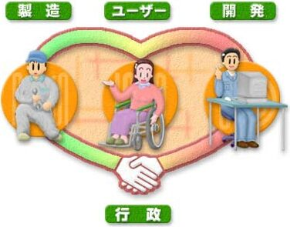
図1
５．まとめ

（原稿作成にあたっての注意）
・A4版 縦で、1件につき1～4ページ
・マージンは、ほぼ上下各27ｍｍ、左右各22ｍｍ程度を目安とする
・演題は左詰、また所属・名前は、右端に詰める（発表者名に〇印を記入する）
・演題と所属・名前の間に一行空行、所属・名前と概要の間に二行空行
・内容は自由形式（図表を入れることもできる）
・昨年度の要旨集も参考に

